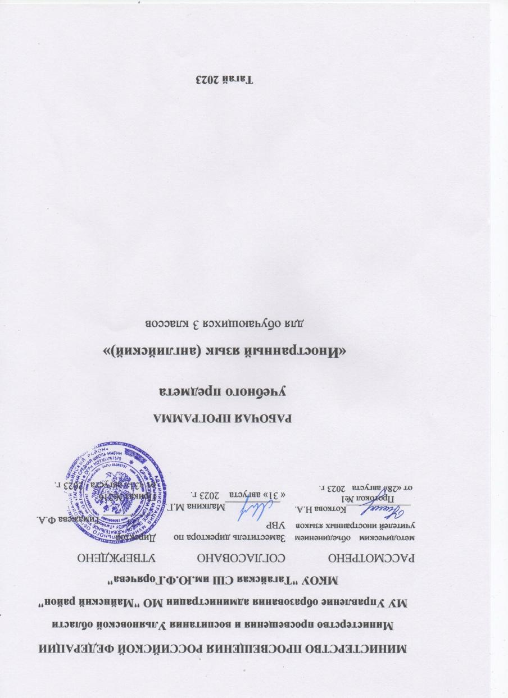

1.Планируемые результаты изучения учебного предмета.
Работа по учебно-методическим комплексам "Rainbow English" призвана обеспечить достижение следующих личностных, метапредметных и предметных результатов.
Личностные результаты
В результате изучения английского языка в начальной школе у учащихся будут сформированы первоначальные представления о роли и значимости английского языка в жизни современного человека и его важности для современного поликультурного мира. Школьники приобретают начальный опыт использования иностранного языка как средства межкультурного общения, как нового инструмента познания мира и культуры других народов, осознают личностный смысл овладения иностранным языком. Содержание учебно-методических комплексов "Rainbow English" позволяет заложить основы коммуникативной культуры у младших школьников. Они учатся самостоятельно ставить и решать личностно-значимые коммуникативные задачи, при этом адекватно используя имеющиеся речевые и неречевые средства, соблюдая речевой этикет. Содержание обучения представлено в учебно-методических комплексах занимательно и наглядно, с учетом возрастных особенностей младших школьников. Работа по УМК данной серии будет способствовать дальнейшему формированию у учащихся интереса к английскому языку, к истории и культуре страны изучаемого языка. Это будет способствовать развитию познавательных мотивов, поможет усилить желание изучать иностранный язык в будущем.
Метапредметные результаты
Деятельностный характер освоения содержания учебно-методических комплексов серии "Rainbow English" способствует достижению метапредметных результатов, то есть формированию универсальных учебных действий. Разделы учебников «Учимся самостоятельно» развивают умение учиться, приучают самостоятельно ставить учебные задачи, планировать свою деятельность, осуществлять рефлексию при сравнении планируемого и полученного результатов. Способы презентации нового языкового материала показывают учащимся, каким образом необходимо структурировать новые знания, анализировать объекты с целью выделения существенных признаков и синтезировать информацию, самостоятельно выстраивая целое на основе имеющихся компонентов. Однако наибольшее внимание в данных учебно-методических комплексах уделяется развитию коммуникативных универсальных учебных действий, а именно: формированию умения с достаточной полнотой и точностью выражать свои мысли в соответствии с задачами и условиями коммуникации, овладению монологической и диалогической формами речи, инициативному сотрудничеству речевых партнеров при сборе и обсуждении информации, управлению своим речевым поведением.
Предметные результаты
К концу обучения в 3 классе обучающийся получит следующие предметные результаты:
Коммуникативные умения
Говорение:
вести разные виды диалогов (диалог этикетного характера, диалог-побуждение, диалог-расспрос) в стандартных ситуациях неофициального общения, с вербальными и (или) зрительными опорами в рамках изучаемой тематики с соблюдением норм речевого этикета, принятого в стране/странах изучаемого языка (не менее 4 реплик со стороны каждого собеседника);
создавать устные связные монологические высказывания (описание; повествование/рассказ) в рамках изучаемой тематики объёмом не менее 4 фраз с вербальными и (или) зрительными опорами;
передавать основное содержание прочитанного текста с вербальными и (или) зрительными опорами (объём монологического высказывания – не менее 4 фраз).
Аудирование:
воспринимать на слух и понимать речь учителя и других обучающихся вербально/невербально реагировать на услышанное;
воспринимать на слух и понимать учебные тексты, построенные на изученном языковом материале, с разной глубиной проникновения в их содержание в зависимости от поставленной коммуникативной задачи: с пониманием основного содержания, с пониманием запрашиваемой информации фактического характера, со зрительной опорой и с использованием языковой, в том числе контекстуальной, догадки (время звучания текста/текстов для аудирования – до 1 минуты).
Смысловое чтение:
читать вслух учебные тексты объёмом до 70 слов, построенные на изученном языковом материале, с соблюдением правил чтения и соответствующей интонацией, демонстрируя понимание прочитанного;
читать про себя и понимать учебные тексты, содержащие отдельные незнакомые слова, с различной глубиной проникновения в их содержание в зависимости от поставленной коммуникативной задачи: с пониманием основного содержания, с пониманием запрашиваемой информации, со зрительной опорой и без опоры, а также с использованием языковой, в том числе контекстуальной, догадки (объём текста/текстов для чтения – до 130 слов).
Письмо:
заполнять анкеты и формуляры с указанием личной информации: имя, фамилия, возраст, страна проживания, любимые занятия и другое;
писать с опорой на образец поздравления с днем рождения, Новым годом, Рождеством с выражением пожеланий;
создавать подписи к иллюстрациям с пояснением, что на них изображено.
Языковые знания и навыки
Фонетическая сторона речи:
применять правила чтения гласных в третьем типе слога (гласная + r);
применять правила чтения сложных сочетаний букв (например, -tion, -ight) в односложных, двусложных и многосложных словах (international, night);
читать новые слова согласно основным правилам чтения;
различать на слух и правильно произносить слова и фразы/предложения с соблюдением их ритмико-интонационных особенностей.
Графика, орфография и пунктуация:
правильно писать изученные слова;
правильно расставлять знаки препинания (точка, вопросительный и восклицательный знаки в конце предложения, апостроф).
Лексическая сторона речи:
распознавать и употреблять в устной и письменной речи не менее 350 лексических единиц (слов, словосочетаний, речевых клише), включая 200 лексических единиц, освоенных на первом году обучения;
распознавать и образовывать родственные слова с использованием основных способов словообразования: аффиксации (суффиксы числительных -teen, -ty, -th) и словосложения (football, snowman).
Грамматическая сторона речи:
распознавать и употреблять в устной и письменной речи побудительные предложения в отрицательной форме (Don’t talk, please.);
распознавать и употреблять в устной и письменной речи предложения с начальным There + to be в Past Simple Tense (There was a bridge across the river. There were mountains in the south.);
распознавать и употреблять в устной и письменной речи конструкции с глаголами на -ing: to like/enjoy doing something;
распознавать и употреблять в устной и письменной речи конструкцию I’d like to ...;
распознавать и употреблять в устной и письменной речи правильные и неправильные глаголы в Past Simple Tense в повествовательных (утвердительных и отрицательных) и вопросительных (общий и специальный вопрос) предложениях;
распознавать и употреблять в устной и письменной речи существительные в притяжательном падеже (Possessive Case);
распознавать и употреблять в устной и письменной речи слова, выражающие количество с исчисляемыми и неисчисляемыми существительными (much/many/a lot of);
распознавать и употреблять в устной и письменной речи наречия частотности usually, often;
распознавать и употреблять в устной и письменной речи личные местоимения в объектном падеже;
распознавать и употреблять в устной и письменной речи указательные местоимения that – those;
распознавать и употреблять в устной и письменной речи неопределённые местоимения some/any в повествовательных и вопросительных предложениях;
распознавать и употреблять в устной и письменной речи вопросительные слова when, whose, why;
распознавать и употреблять в устной и письменной речи количественные числительные (13–100);
распознавать и употреблять в устной и письменной речи порядковые числительные (1–30);
распознавать и употреблять в устной и письменной речи предлог направления движения to (We went to Moscow last year.);
распознавать и употреблять в устной и письменной речи предлоги места next to, in front of, behind;
распознавать и употреблять в устной и письменной речи предлоги времени: at, in, on в выражениях at 4 o’clock, in the morning, on Monday.
Социокультурные знания и умения:
владеть социокультурными элементами речевого поведенческого этикета, принятыми в англоязычной среде, в некоторых ситуациях общения (приветствие, прощание, знакомство, просьба, выражение благодарности, извинение, поздравление с днём рождения, Новым годом, Рождеством);
кратко представлять свою страну и страну/страны изучаемого языка на английском языке.

2.Содержание учебного предмета
Содержание обучения включает следующие компоненты:
- сферы общения (темы, ситуации, тексты);
- навыки и умения коммуникативной компетенции:
- речевая компетенция (умения аудирования, чтения, говорения, письменной речи на начальном уровне);
- языковая компетенция (лексические, грамматические, лингвострановедческие знания и навыки оперирования ими на начальном уровне);
- социокультурная компетенция (социокультурные знания и навыки вербального и невербального поведения на начальном уровне);
- учебно-познавательная компетенция (общие и специальные учебные навыки, приемы учебной работы);
- компенсаторная компетенция (знание приемов компенсации и компенсаторные умения).
Предметное содержание устной и письменной речи соответствует образовательным и воспитательным целям, учитывает интересы младших школьников, их возрастные особенности и включает в себя следующие темы:
Знакомство. Знакомство с одноклассниками, сказочными персонажами. Расспросы об имени, фамилии, возрасте людей, их роде деятельности. Основные элементы речевого этикета.
Я и моя семья. Члены семьи, родственники, их возраст, профессии, занятия, домашние любимцы. Распорядок дня членов семьи, домашние обязанности, семейные праздники, подарки.
Мир вокруг нас. Природа. Времена года. Цветовые характеристики. Размер и местоположение предметов в пространстве. Время. Количество. Природа. Погода зимой, весной, осенью, летом. Дикие животные. Домашние животные. Животные на ферме.
Мир моих увлечений. Досуг. Мои друзья. Любимые занятия. Мои любимые сказки. Занятия с домашними питомцами. Походы в кино, любимые программы по телевизору. Любимое время года. Любимые персонажи книг. Времяпрепровождение после занятий. Любимые виды спорта.
Городские здания, дом, жилище. Мой дом (квартира, комната). Предметы мебели. Обстановка. Размеры жилища. Типичное жилище англичан. Английский сад. Местоположение строений и зданий в городе.
Школа, каникулы. Школьный день, друзья в школе. Предметы школьного обихода. Распорядок дня школьника. Классная комната. Учебная работа в школе. Школьный год. Начальная школа в Англии. Школьные каникулы в России. Планы на летние каникулы. Типичное время препровождение во время каникул.
Путешествия. Путешествия поездом, самолетом, автобусом. Выезд за город. Путешествия к морю, в другие города. Планирование поездок. Гостиницы.
Человек и его мир. Личностные качества и состояние человека. Возраст и физические характеристики человека. Профессиональная деятельность людей. Повседневные занятия.
Здоровье и еда. Самочувствие человека. Еда. Овощи и фрукты. Семейные трапезы. Любимая еда. Английские названия трапез. Меню и выбор блюд. Посещение кафе. Праздничный стол. Поход в магазин, покупки.
Страны и города, континенты. Страны изучаемого языка. Родная страна. Континенты. Отдельные сведения о культуре и истории стран изучаемого языка. Города Великобритании. Столица. Сведения о некоторых регионах страны (Озерный край, Шотландия). Названия некоторых европейских стран, языков, их флаги и символы, отдельные достопримечательности. Россия. Москва. Родной город. Отдельные достопримечательности столицы. Символы страны.
3. Тематическое планирование, в том числе с учётом рабочей программы воспитания с указанием количества часов, отводимых на освоение каждой темы.

Предметное содержание | Тематика общения | Количество часов | Количество контрольных работ
1. Предметы окружающего мира | Предметы окружающего мира, их характеристики и расположение по отношению к говорящему.  Принадлежащие нам предметы.  Приветствие как часть речевого этикета | 7 | 1
2. Мир увлечений, досуг | Способы выражения преференции в английском языке.  Повседневные занятия детей и взрослых.  Способности и возможности людей | 9 | 1
3. Цветовая палитра мира | Цветовая палитра мира.  Характеристики людей, животных и объектов неживой природы.  Наличие и отсутствие способности или возможности осуществить ту или иную деятельность | 8 | 1
4. Человек и его мир (физические характеристики людей и животных) | Личностные качества и состояние человека. Возраст и физические характеристики человека. Профессиональная деятельность людей. Повседневные занятия. Выражение количества в английском языке.  Физические характеристики людей, животных и объектов неживой природы | 8 | 1
5. Семья и семейные традиции | Семья и семейные традиции: празднование дня рождения. | 8 | 1
6. Занятия и профессии | Занятия и профессиональная деятельность.  Физическое состояние человека.  Интересы, увлечения. | 9 | 1
7.Животные. | Мир животных. Клички питомцев. Привычки.  Занятия с домашними питомцами. | 8 | 1
8. Времена года и погода. | Времена года и погода. Погода зимой, весной, осенью, летом | 11 | 1+1(итоговая)
 |  | 68 | 9

